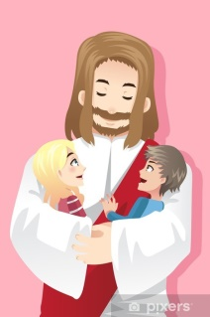

**Wielki Czwartek- Jezus jest naszym Przyjacielem**

– Kogo nazywamy przyjacielem? Przyjaciel to bardzo ważna osoba w naszym życiu. Pomaga nam, bawi się z nami. Z przyjacielem lubimy spędzać czas. Odwiedzamy się w domu. Jezus także miał przyjaciół. Razem z nimi spędzał czas. Lubili ze sobą rozmawiać. Jezus opowiadał im o Bogu. Pokazywał, jak należy postępować.

Zobaczcie, jak Jezus spędził ostatnie chwile w swoim życiu z przyjaciółmi, czyli Apostołami i jakie ważne zadanie im zostawił:

<https://www.youtube.com/watch?v=jK9NeNhxqsc>

**!**Słowa Jezusa powtarza kapłan na każdej Mszy Św., a Jezus zostaje z nami, swymi przyjaciółmi**!**

**Ciało i Krew Bożego Syna**

**pod postaciami chleba i wina.**

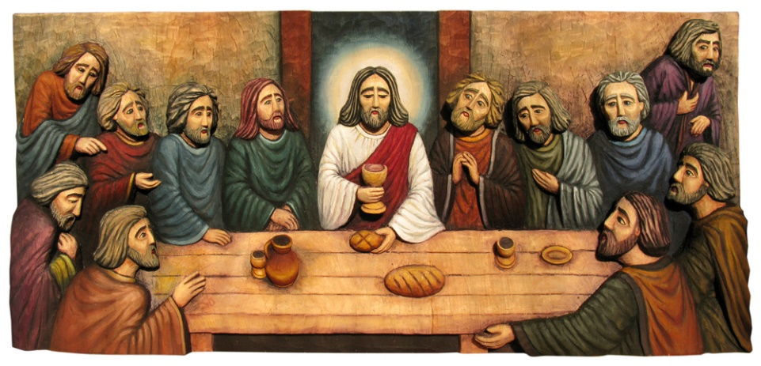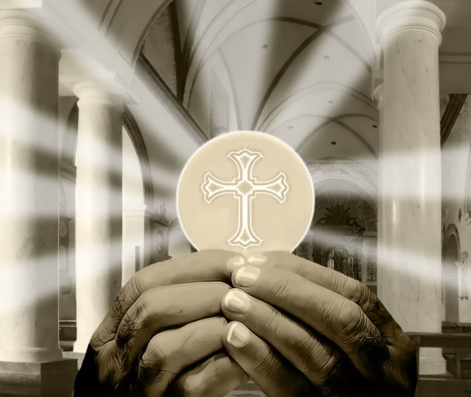

**Zostaje nam zaśpiewać naszą piosenkę:**

<https://www.youtube.com/watch?v=jUmvl_g3_ME>

Jeśli masz ochotę, pokoloruj obrazek ☺

